«Они сражались за Родину»
(фото экспозиция)
К празднику Победы в библиотеке оформлена фото экспозиция «Они сражались за Родину», на которой представлены фото теплогорцев-участников ВОВ. Здесь же можно познакомиться с книгами и брошюрами о жизни, войне и Победе нашего Пермского края, Горнозаводского района и пос. Теплая Гора.
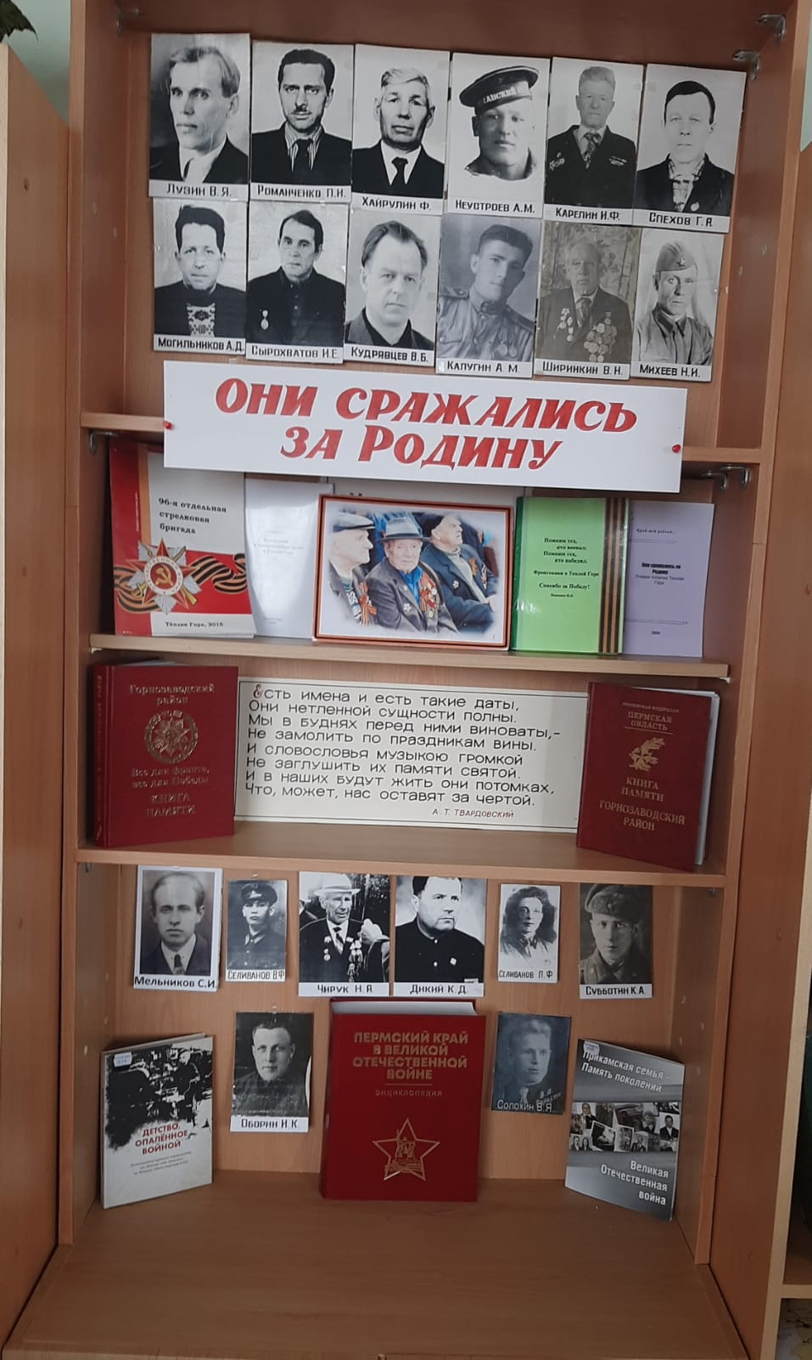
«Эстафета отваги», так называется книжная выставка, посвящённая творчеству писателей-фронтовиков. Которым в этом году исполняется 100 лет. На выставке представлены произведения Б.Васильева, В.Астафьева, В.Быкова, Ю.Бондарева. Все они являются представителями лейтенантской прозы.



